4月22日---数量
1 、 （单选题） A、B两个仓库分别存放有8台和12台挖掘机，现需要往C工地和D工地各运10台挖掘机。A仓库到C工地的运输费用为600元/台，到D工地的费用为900元/台；B仓库到C工地的运输费用为400元/台，到D工地的费用为800元/台。问要将20台挖掘机运到两个工地，至少需要花运输费多少元？
A.14400
B.13600
C.12800
D.12000
正确答案：C
第一步，本题考查经济利润问题，属于最值优化类。第二步，由两个仓库到两个工地的费用明细比较可得从B仓库到C工地费用最低，最优方案应先从B仓库运10台到C工地，运输费为400×10＝4000（元）；再从B仓库运2台到D工地，运输费为800×2＝1600（元）；最后从A仓库运8台到D工地，运输费为900×8＝7200（元）。第三步，总的运输费为4000＋1600＋7200＝12800（元）。
2 、 （单选题） 有一个长方形的对角线为17cm，长比宽多3cm，那么这个长方形的面积为：
A.140cm²
B.136cm²
C.132cm²
D.128cm²
正确答案：A
第一步，本题为几何问题，属于平面几何类。第二步，设长方形宽为xcm，则长为（x＋3）cm。对角线为17cm，根据勾股定理有x²＋（x＋3）²＝17²。方程式化简得x（x＋3）＝140，即长方形的面积为140cm²。
3 、 （单选题） 大小两个玻璃瓶装着芝麻，如果将小瓶子里的芝麻全部倒入大瓶子，大瓶子还可以装45克；如果将大瓶子里的芝麻倒入小瓶子，大瓶子里还剩下455克。已知大瓶子的容积是小瓶子的2倍，则大瓶子最多可装芝麻（ ）克。
A.1000
B.850
C.750
D.500
正确答案：A
第一步，本题考查基础应用题。第二步，设小瓶子的芝麻质量为x克，大瓶子的芝麻质量为y克，小瓶子的容积为a，则大瓶子的容积为2a，由题意列式x＋y＋45＝2a，y－（a－x）＝455，解得a＝500。第三步，大瓶子的容积为2×500＝1000，最多可装芝麻1000克。
4 、 （单选题） 光明小学体育馆保管室的篮球和排球共30个，其比例为7∶3，现购入排球x个后，排球占总数的40%，那么x＝（ ）。
A.5
B.7
C.10
D.12
正确答案：A
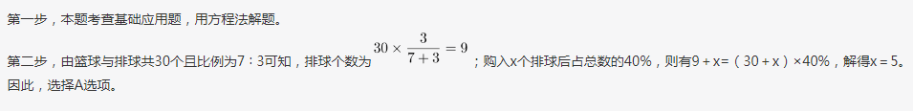
5 、 （单选题） 集装箱内部空间的长、宽和高分别为20英尺、7英尺和7英尺。某种货物的包装箱尺寸为2×3×5英尺，问一个集装箱内最多可以装多少箱这种货物？
A.29
B.30
C.31
D.32
正确答案：D
第一步，本题考查立体几何问题，用几何构造解题。第二步，首先先摆第一层，底面是7×7的正方形，且货物的尺寸有一个2和3的边长，那么在这个正方形中可以依次摆上8个2×3的小长方形；如图所示，每一个小格子为1×1，分布如下所示：
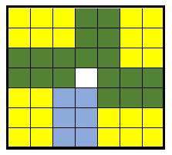
第三步，高度为20，包装盒的高为5，可以摞4层，故总共可以摆4×8=32（个）包装盒。
6 、 （单选题） 下图中ABCD为边长10米的正方形路线，E为AD中点，F为与B相距3米的BC上一点，从E点到F点有小路EGHF，小路的每一段都与AB垂直或平行，且GH相距2米。甲经EABF从E点匀速运动到F点用时9秒，则其以相同速度经EGHF从E点匀速运动到F点用时多少秒？
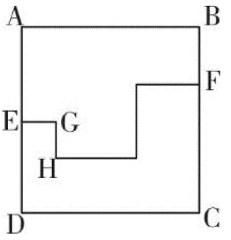
A.12
B.10
C.9
D.8
正确答案：D
第一步，本题考查行程问题，属于基本行程类。第二步，E为AD中点，则EA＝10÷2＝5（米），甲经过EABF从E点到F点所走路程为AE＋AB＋BF＝5＋10＋3＝18（米）；标记HF的转弯点为M、N，那么甲经EGHF从E点到F点所走路程为EG＋GH＋HM＋MN＋NF＝（EG＋HM＋NF）＋GH＋MN＝10＋2＋（5＋2－3）＝16（米）。第三步，两种路线速度相同，路程比为18∶16＝9∶8，那么所用时间之比为9∶8，第一种路线用时9秒，那么第二种路线用时8秒。
7 、 （单选题） 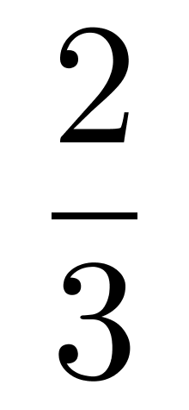，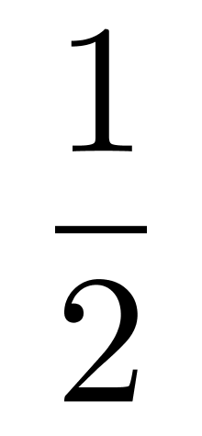，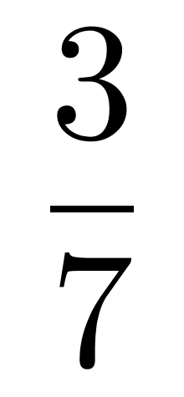，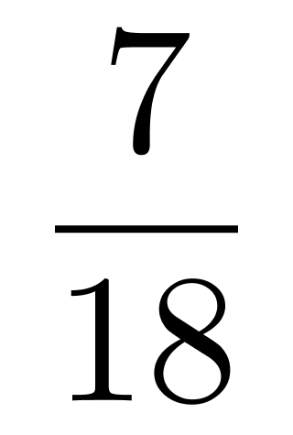，（ ）
A.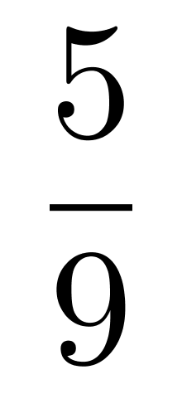
B.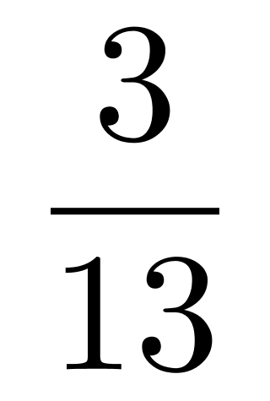
C.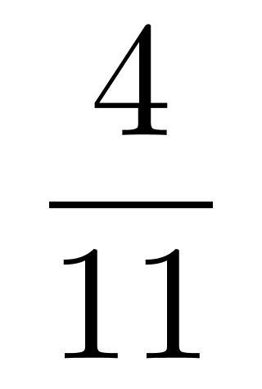
D.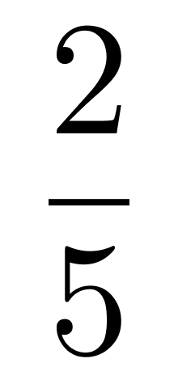
正确答案：C
第一步，本题考查非整数数列中的分数数列。
第二步，分子分母整体趋势递增，考虑反约分，原数列转化为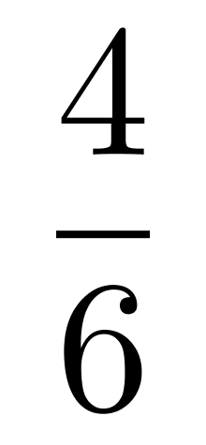，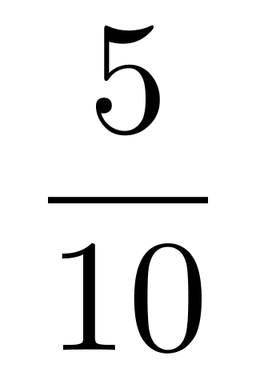，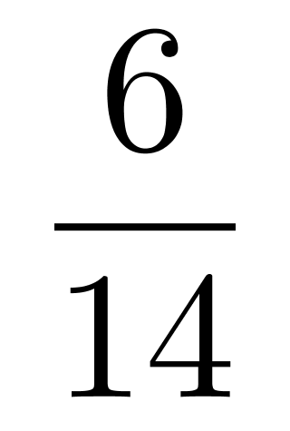，，分子分母分别成规律。
分子数列：4，5，6，7，是公差为1的等差数列，所求项分子为7＋1＝8；
分母数列：6，10，14，18，是公差为4的等差数列，所求项分母为18＋4＝22。则所求项为 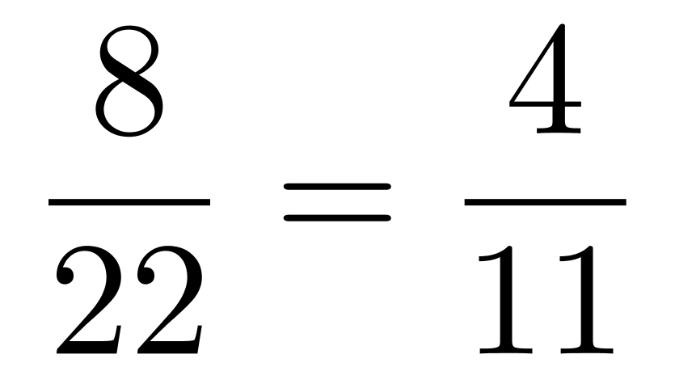。
8 、 （单选题） 一款手机有两个型号，存储容量分别为64G和256G，销售价分别为每台1600元和2000元，其他无区别。已知64G存储器的成本是256G存储器的一半，是单台手机其他成本之和的20％，而销售一台256G手机的利润比64G手机高150元。问销售64G和256G手机各10万台，利润为多少万元？
A.3500
B.5600
C.6400
D.7000
正确答案：A
第一步，本题考查经济利润问题—基础公式类。
第二步，由64G存储器的成本是256G存储器的一半，设64G存储器的成本是x，则256G存储器的成本是2x，其他成本及成本总计见表格：
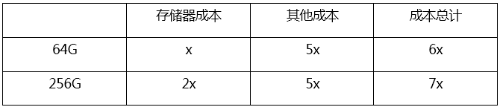
又64G和256G存储器售价分别为每台1600元和2000元，两者差400元，是由成本差值和利润差值构成，其中每台256G手机的利润比64G手机高150元，则每台256G手机的成本比64G手机高400-150=250元，根据表格，两者的成本差是x，则x=250元，每台64G手机的成本总计是6x=6×250=1500元，利润是1600-1500=100元，每台256G手机的成本总计是7x=7×250=1750元，利润是2000-1750=250（元）。销售64G和256G手机各10万台，利润为（100+250）×10=3500（万元）。
9 、 （单选题） a大学的小李和b大学的小孙分别从自己学校同时出发，不断往返于a、b两校之间，现已知小李的速度为85米/分钟，小孙的速度为105米/分钟，且经过12分钟后两人第二次相遇，问a、b两校相距多少米？
A.1140米
B.980米
C.840米
D.760米
正确答案：D
第一步，本题考查行程问题，属于相遇追及类。第二步，设两校相距S米，根据同时出发不断往返可知，本题为直线两端出发多次相遇问题。由12分钟后第二次相遇可得n＝2，则（2×2－1）×S＝（85＋105）×12，解得S＝760米。
10 、 （单选题） 某单位有老陶和小刘等5名工作人员，需安排在星期一至星期五的中午值班，每人一次，若老陶星期一外出开会不能排，小刘有其他的事不能排在星期五，则不同的排法共有（）种。
A.36
B.48
C.78
D.96
正确答案：C
解法一：
第一步，本题考查排列组合问题，属于基础排列组合。第二步，如果只考虑老陶不安排在周一，则共有4×4×3×2×1＝96（种），但这包含小刘在周五的情况3×3×2×1＝18（种），需要扣除。第三步，所以老陶不在周一且小刘不在周五的情况共有96－18＝78（种）。
解法二：
第一步，本题考查排列组合问题，属于基础排列组合。
第二步，本题也可以考虑逆向思维，先求出总情况数，然后分别扣除老陶在周一，小刘在周五的情况，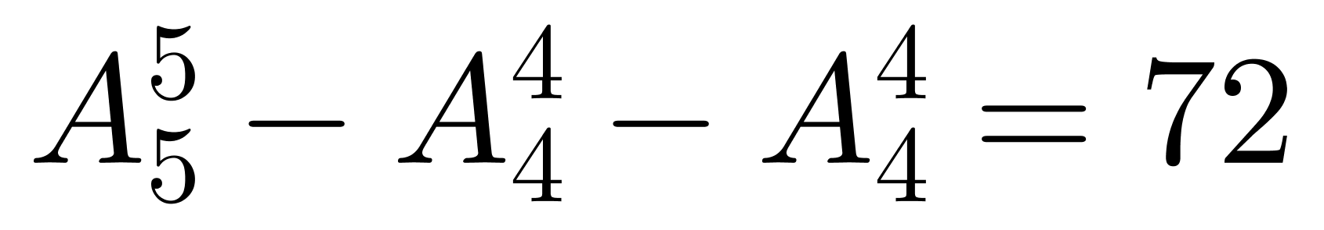（种），因为老陶在周一，小刘在周五的情况包含了老陶在周一且小刘同时在周五的情况，所以最后还要加上老陶在周一且小刘在周五的情况，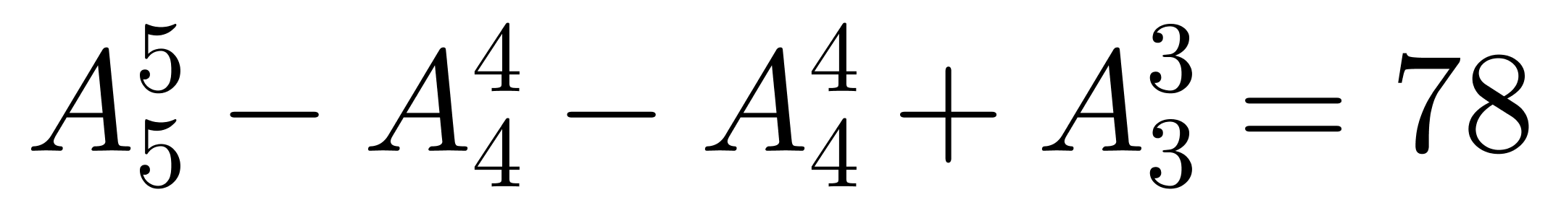（种）。
11、 （单选题） 某大学金融班原有的男女比例为2∶5。本学期从外班转入4个男学生，则男女学生之间的比例为3∶5，请问原金融班里有多少个男生？
A.4
B.6
C.8
D.10
正确答案：C
解法一∶第一步，本题考查基础应用题，用方程法解题。第二步，根据原有的男女比例为2∶5，设原有男女生人数分别为2x、5x，转入4个男生之后，男生人数为2x＋4。此时男女比例为3∶5，可列方程（2x＋4）∶5x＝3∶5，解得x＝4。则原有男生为2×4＝8（人）。
解法二∶第一步，本题考查基础应用题，用数字特性法解题。第二步，原男生人数加4的和应该是3的倍数，选项中只有C选项满足。
12 、 （单选题） 某单位计划在一间长15米、宽8米的会议室中间铺一块地毯，地毯的面积占会议室面积的一半。若四周未铺地毯的留空宽度相同，则地毯的宽度为：
A.3米
B.4米
C.5米
D.6米
正确答案：C
第一步，本题考查几何问题，属于平面几何类，用方程法解题。
第二步，设留空宽度为x，根据留宽相同，则有地毯长为（15－2x），宽为（8－2x）；由地毯面积占会议室一半，可得（15－2x）×（8－2x）＝15×8×，解得x＝1.5或者10，（10＞8舍去）。
第三步，故地毯的宽度为8－2×1.5＝5（米）。
13 、 （单选题） 24 32 41 51 62 （ ）
A.72
B.74
C.76
D.78
正确答案：B
数列变化趋势平缓，优先考虑做差。如图所示：差数列是公差为1的等差数列，则下一项为11+1=12，所求项为62＋12＝74。
